TOMO
CIV
No. 45
OAXACA DE JUÁREZ, OAX., NOVIEMBRE 5 DEL AÑO 2022.

G O B I E R N O D E L E S T A D O PODER EJECUTIVO SEGUNDA SECCIÓN

SUMARIO
SECRETARÍA DE MOVILIDAD
BOLETA DE INFRACCIÓN.- DEL SERVICIO PÚBLICO DE TRANSPORTE, EMITIDO POR LA SECRETARÍA DE MOVILIDAD DEL PODER EJECUTIVO DEL ESTADO PÁG. 2
INSTITUTO ESTATAL DE EDUCACIÓN PÚBLICA DE OAXACA
ACUERDO DE RECONOCIMIENTO DE VALIDEZ OFICIAL DE ESTUDIOS No. 201020722011.-
OTORGADO AL COLEGIO DE LA AMISTAD, PARA IMPARTIR ESTUDIOS DEL TIPO BÁSICO, EN EDUCACIÓN PREESCOLAR PÁG. 3

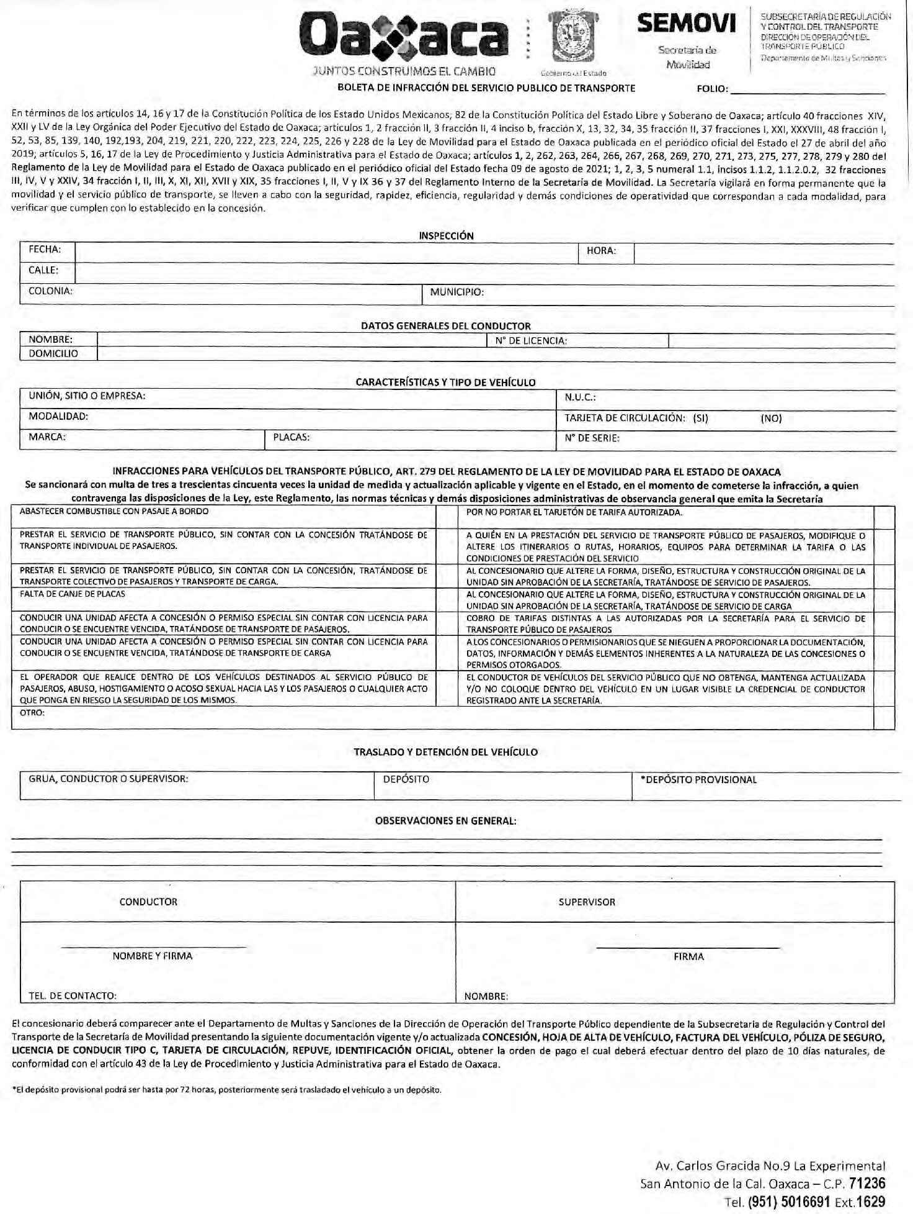

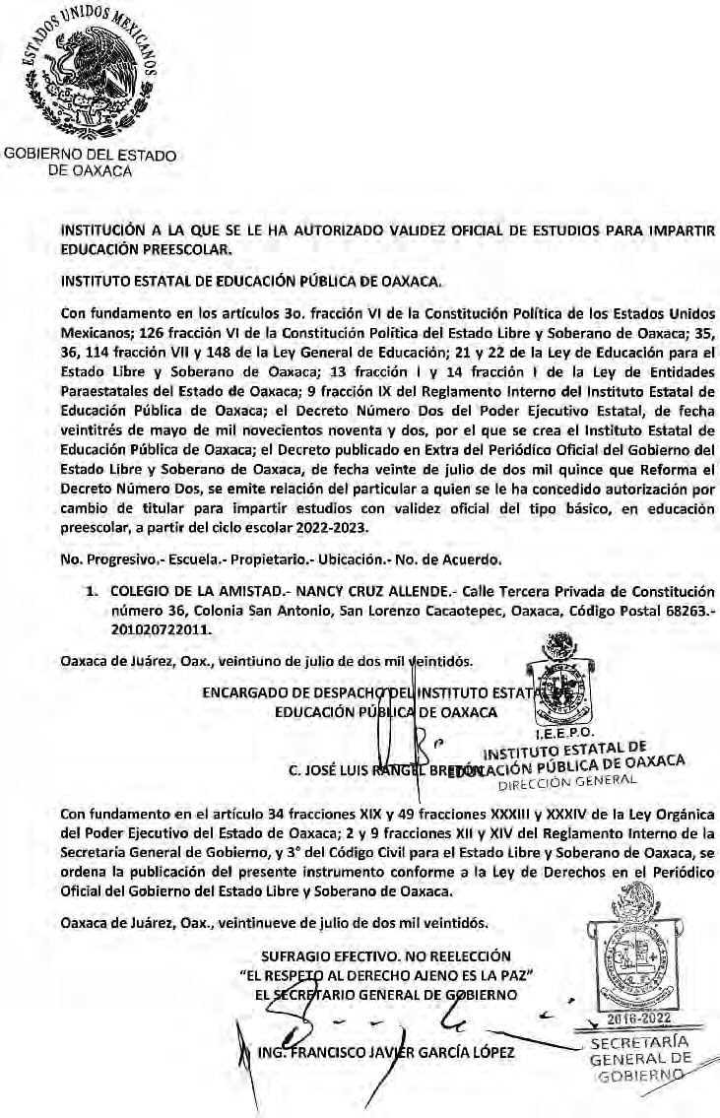

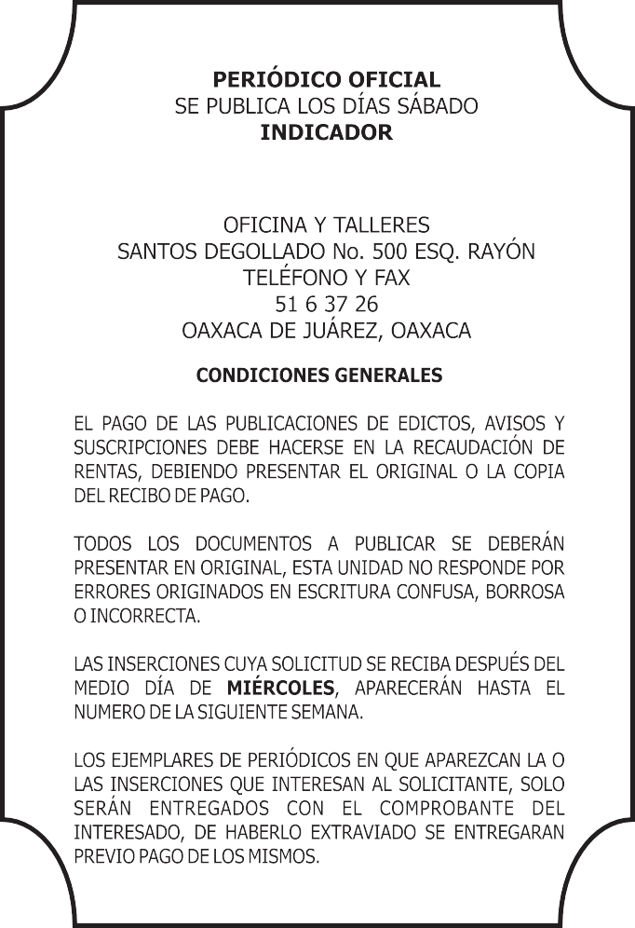

IMPRESO EN LA UNIDAD DE TALLERES GRÁFICOS DE GOBIERNO DEL ESTADO DE OAXACA

